2025-2026 BAHAR DÖNEMİ 3. SINIF EVDE HASTA BAKIMI DERSİ ÖĞRENCİ İŞ YÜKÜ ANKET SONUÇLARI

Anket bulguları, Evde Hasta Bakımı dersi kapsamında öğrencilerin derse yüksek oranda devam ettiğini ortaya koymaktadır. Öğrencilerin yaklaşık yarısının ödev ve sunum/seminer hazırlayarak dersin işleyişine katılım gösterdiği, proje hazırlama oranının ise düşük seviyede kaldığı görülmektedir. Bununla birlikte laboratuvar ve atölye çalışmalarının ders kapsamında neredeyse hiç gerçekleştirilmediği anlaşılmaktadır. Ölçme ve değerlendirme sürecinde öğrencilerin birinci ara sınav ve final sınavlarına ağırlıklı olarak katılım sağladığı ve bu sınavlara hazırlık için belirli bir mesai harcadığı; ikinci ara sınav ile kısa sınav (quiz) uygulamalarının ise daha sınırlı kaldığı göze çarpmaktadır. Ayrıca ders dışı etkinliklere katılım düşük olsa da, öğrencilerin yarısından fazlasının ders için kütüphane veya internette araştırma yapması, öğrenme sürecinin bireysel araştırmalar yoluyla desteklendiğini göstermektedir.
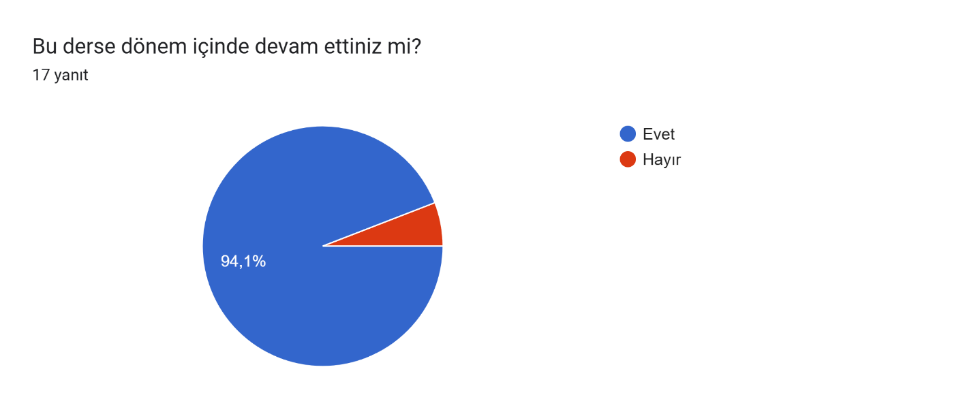
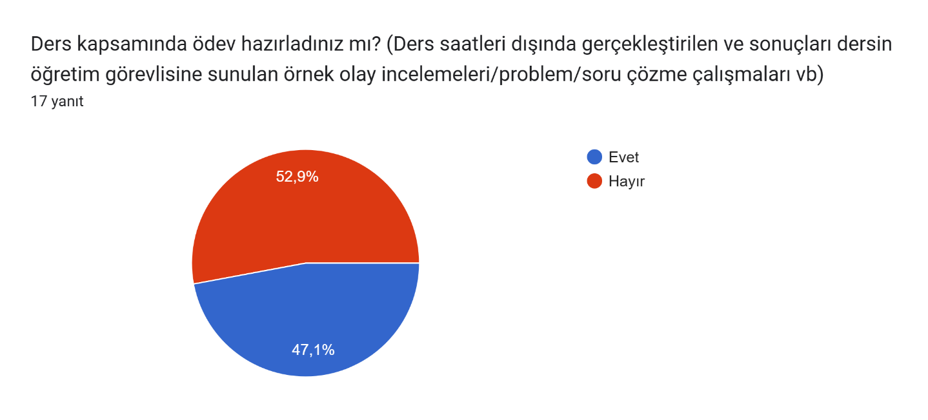
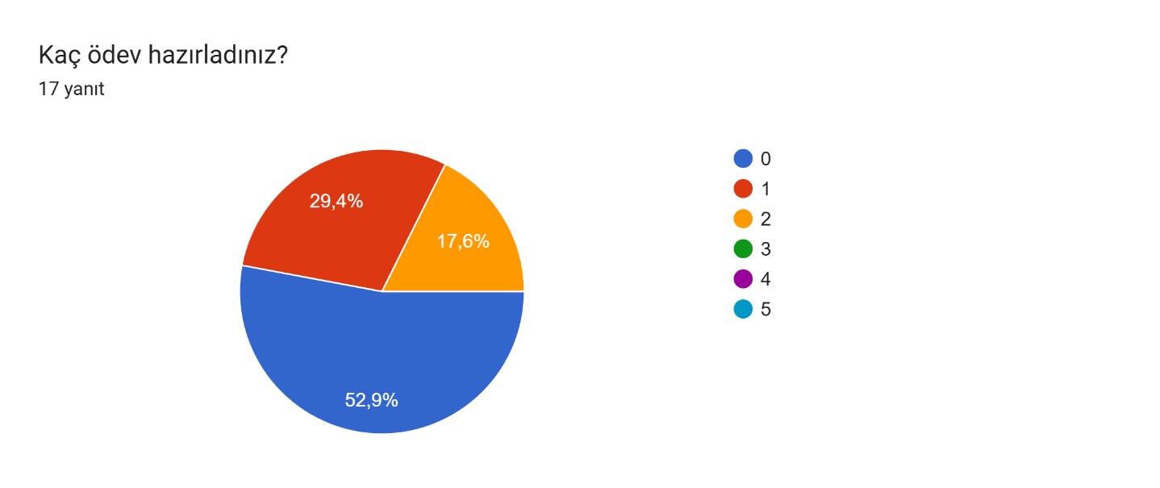
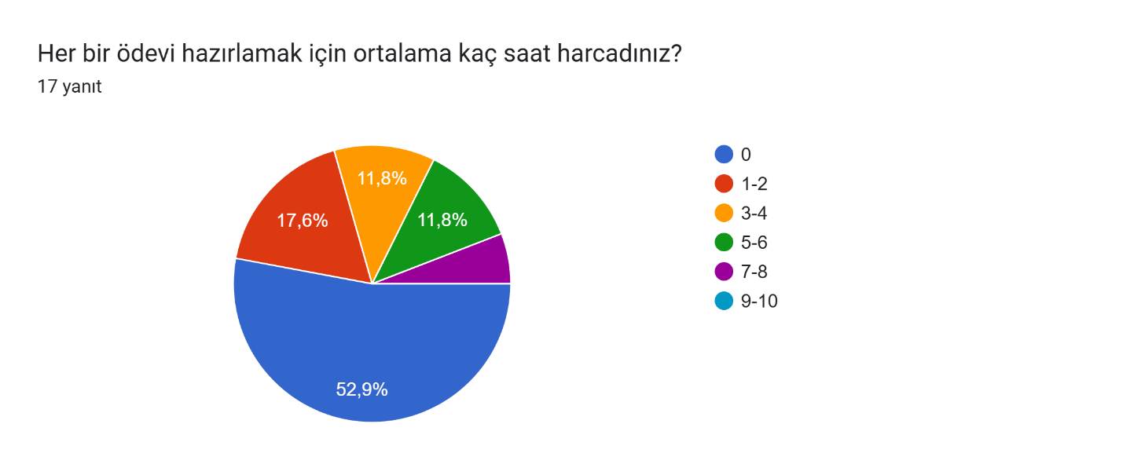
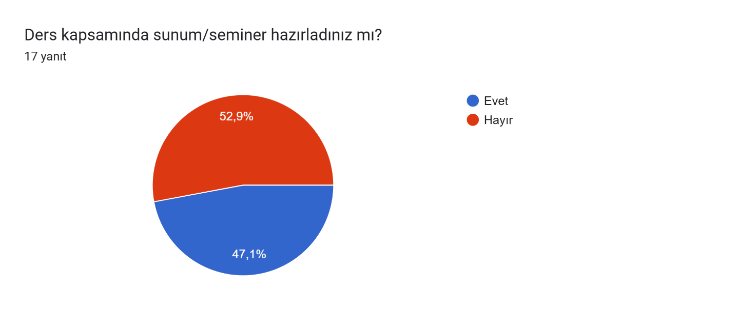

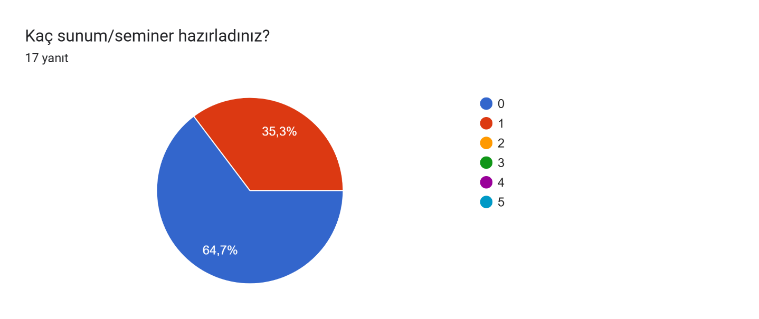
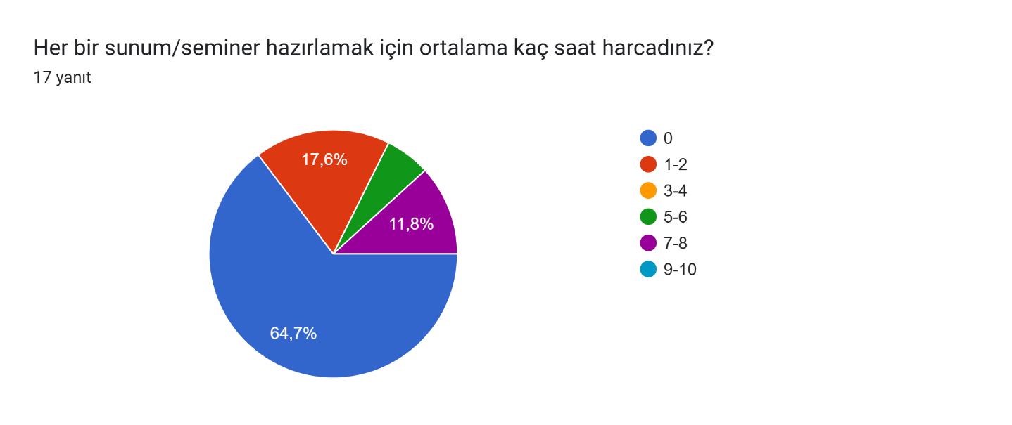
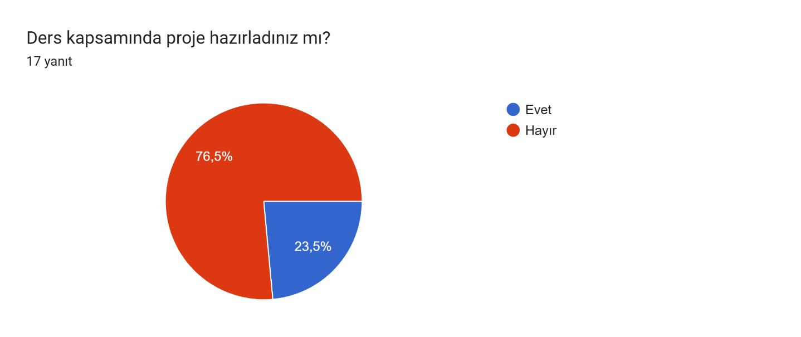

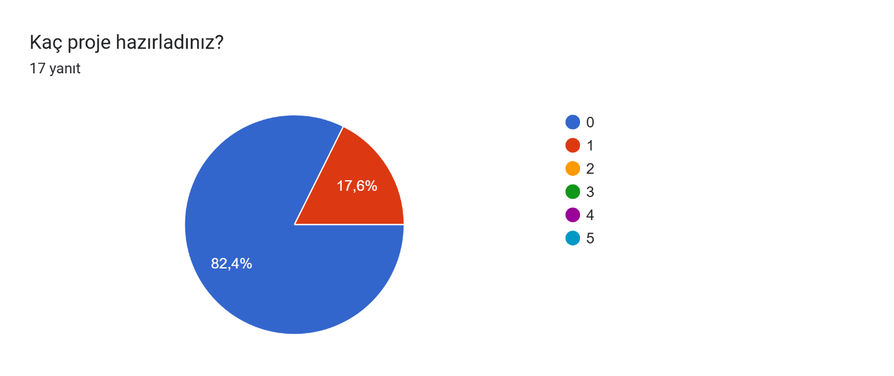
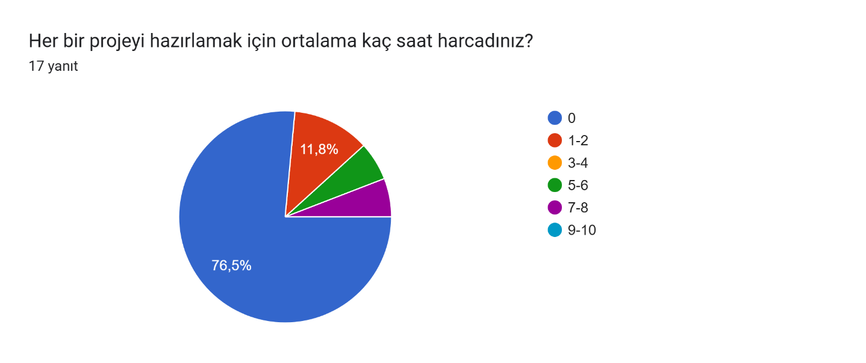
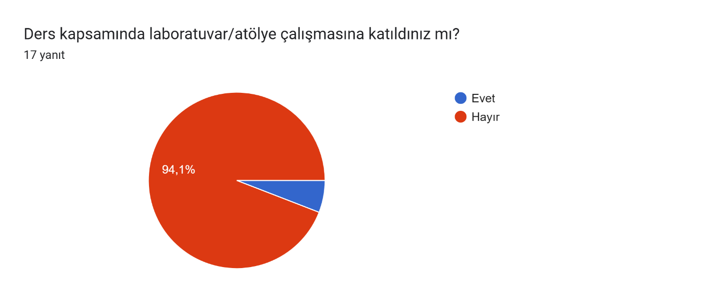

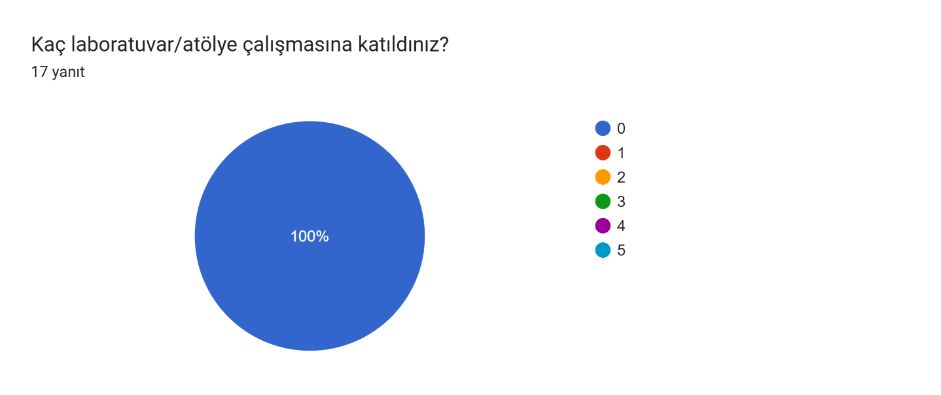
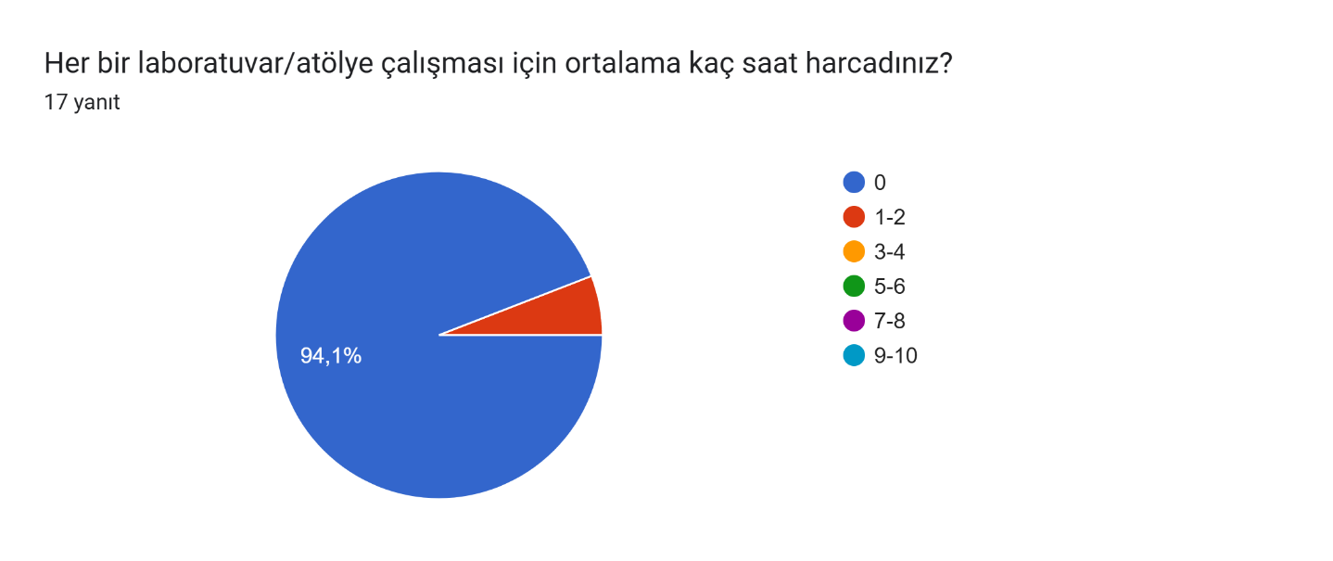
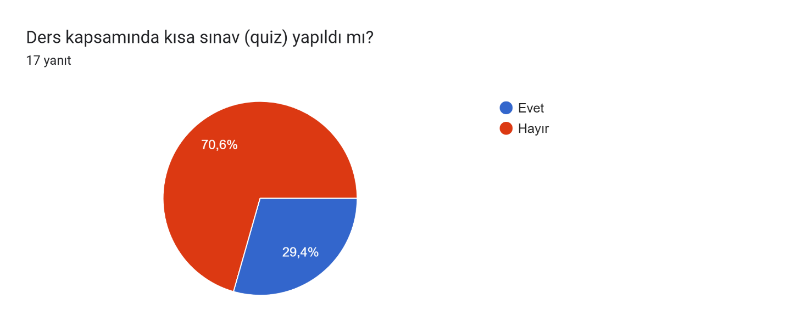

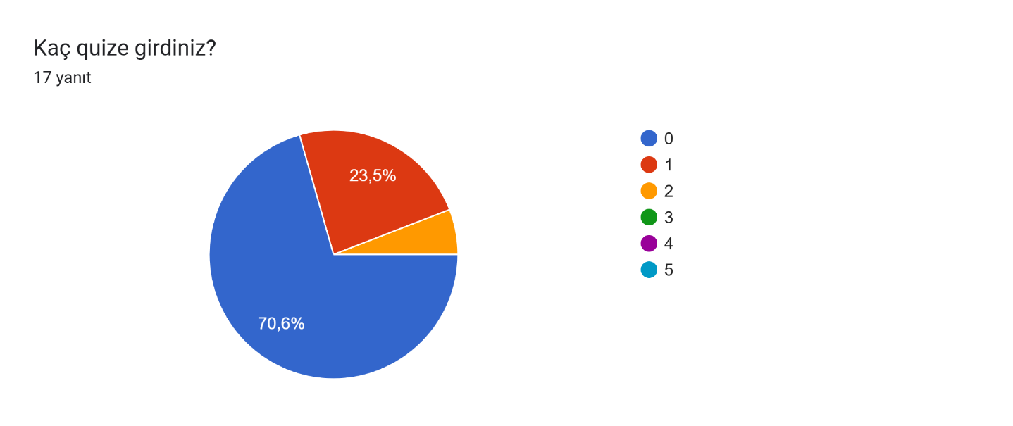
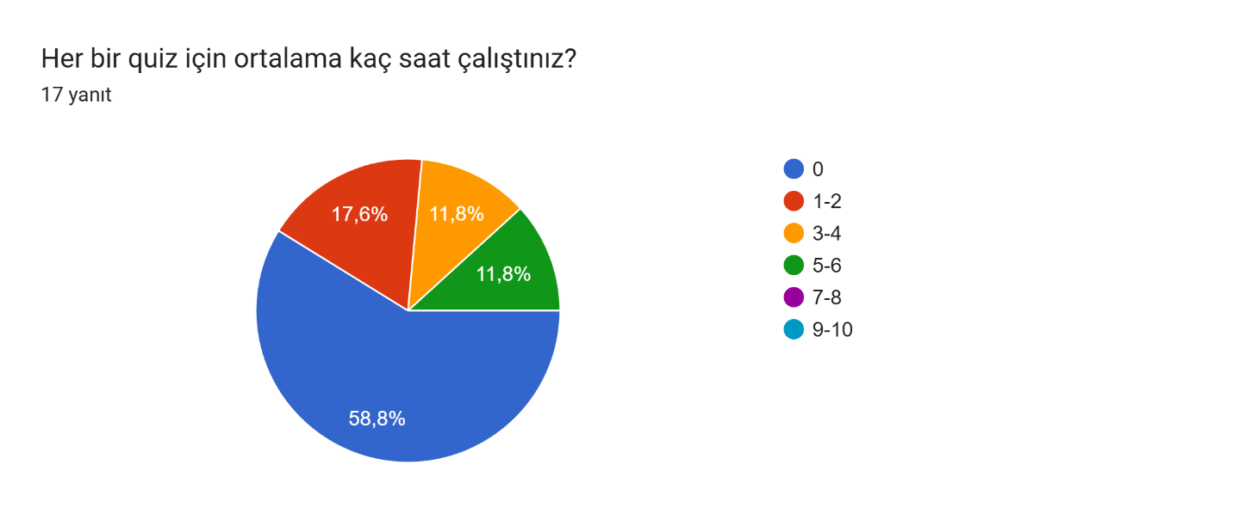
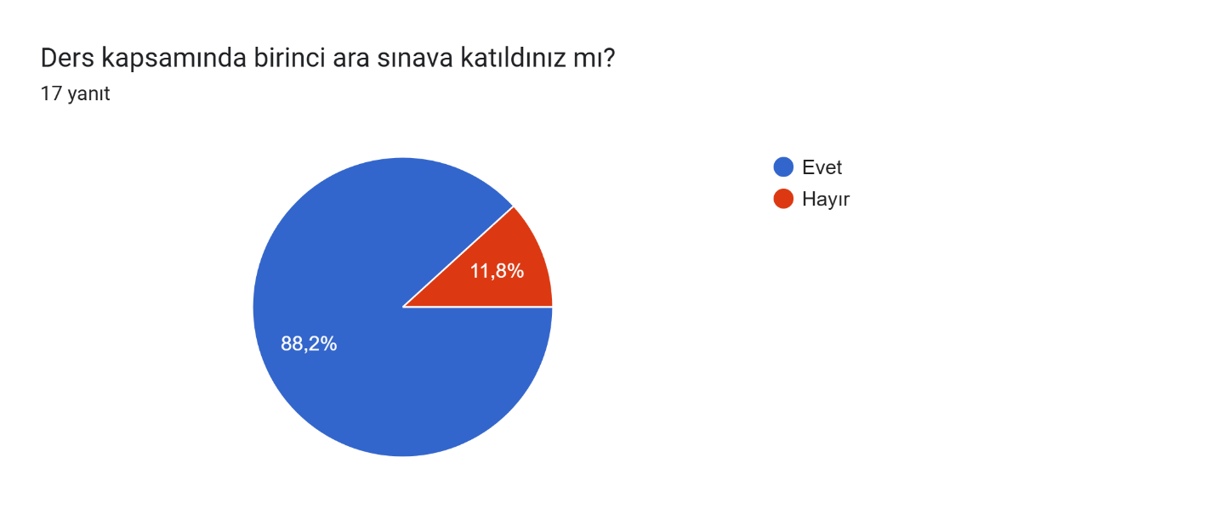

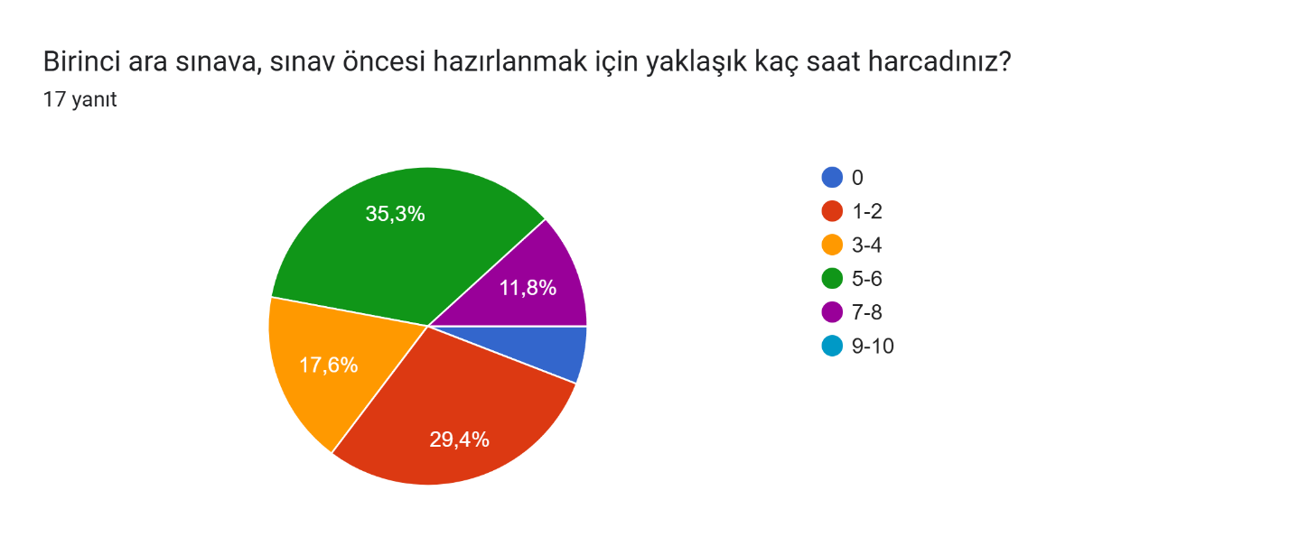
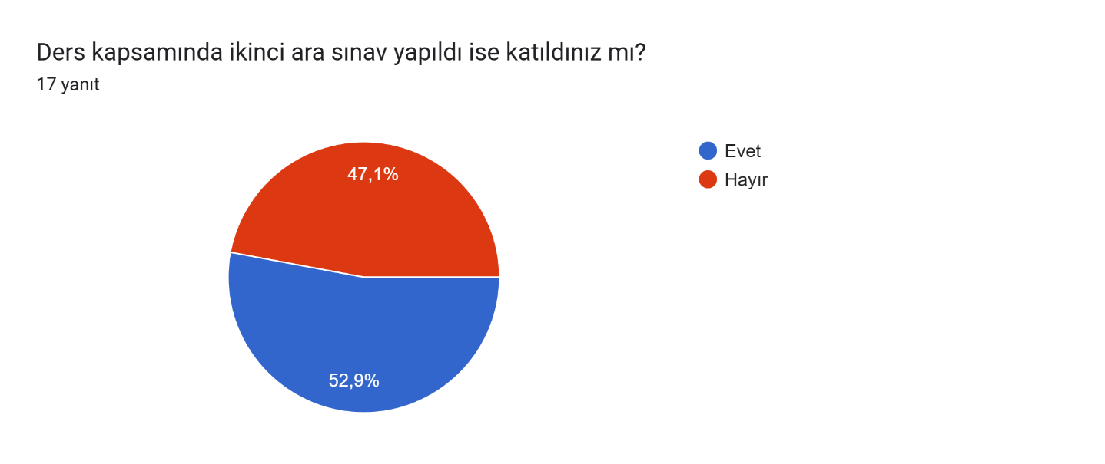
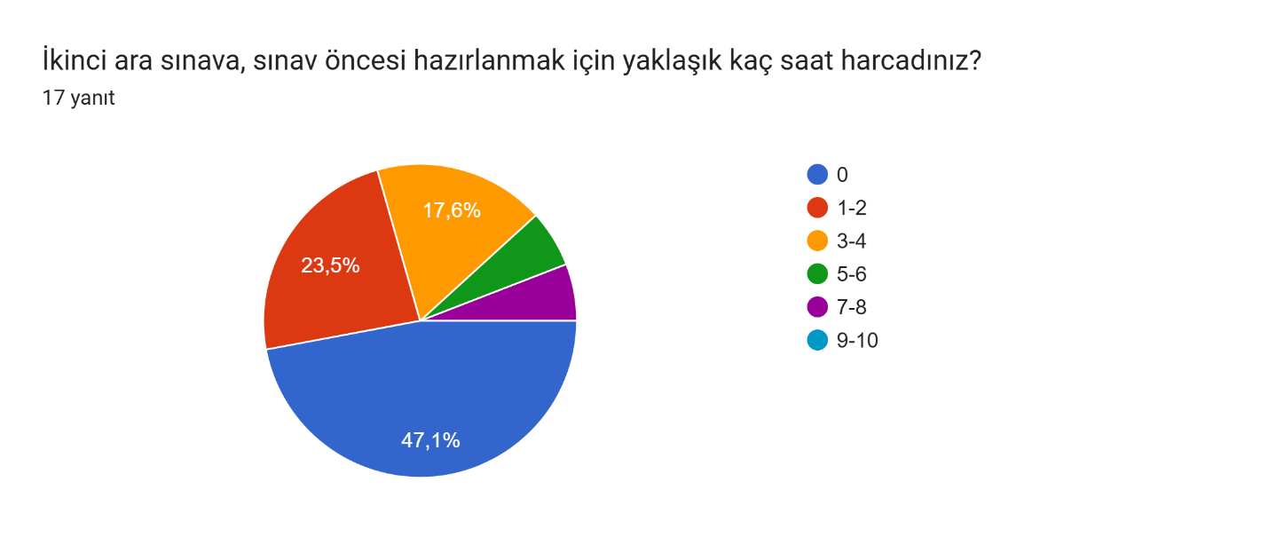
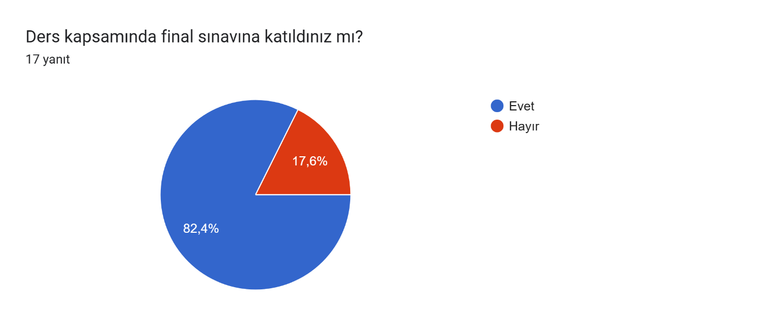
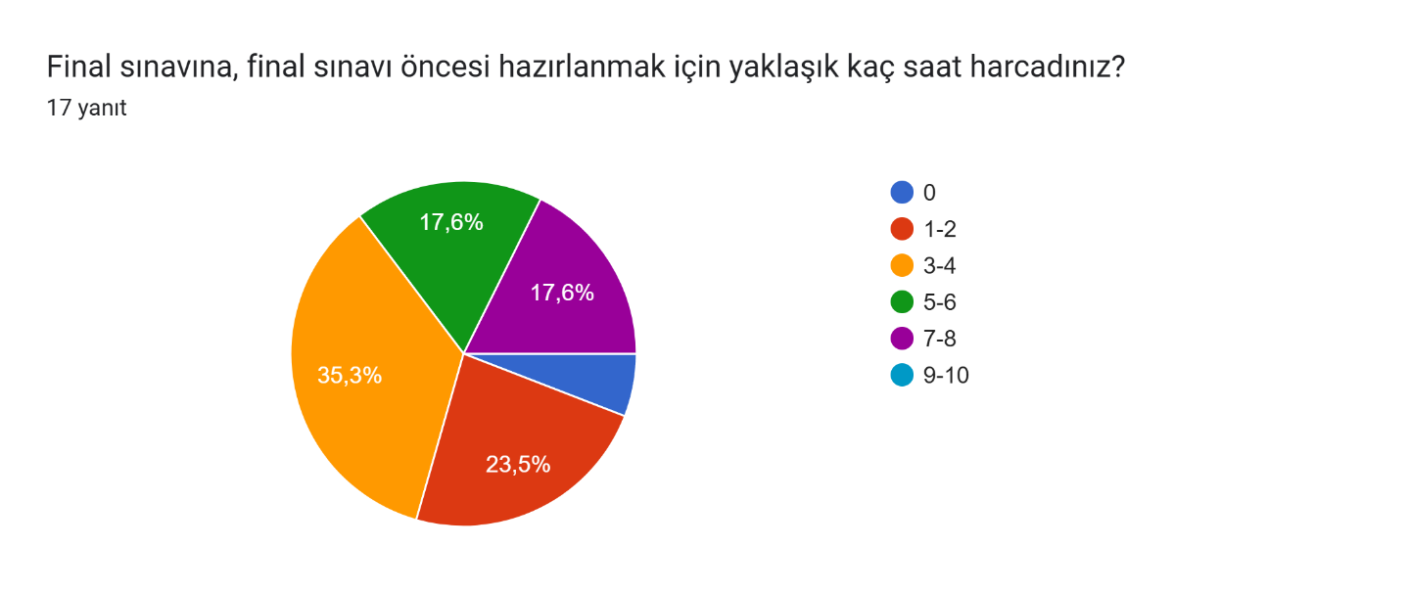
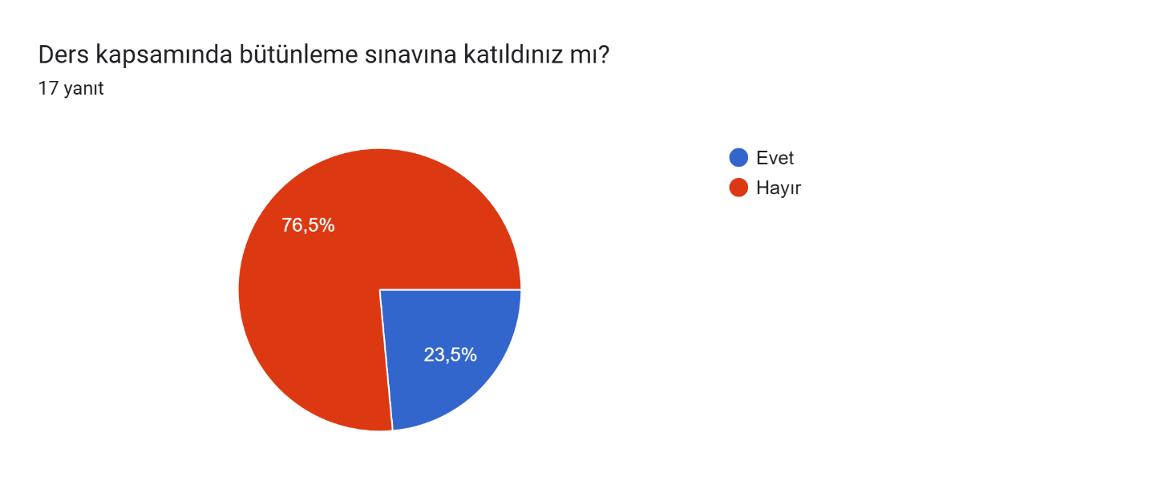

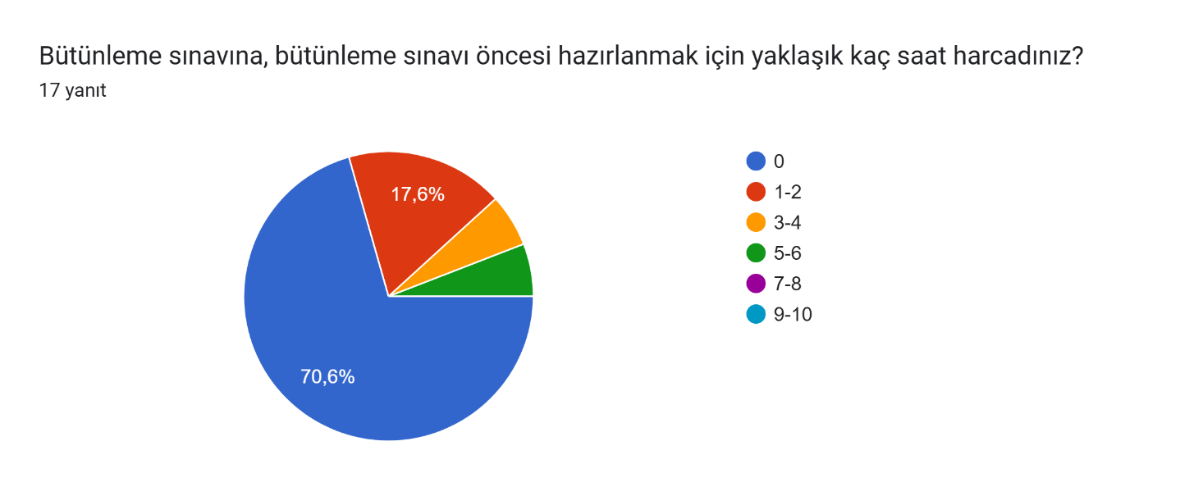
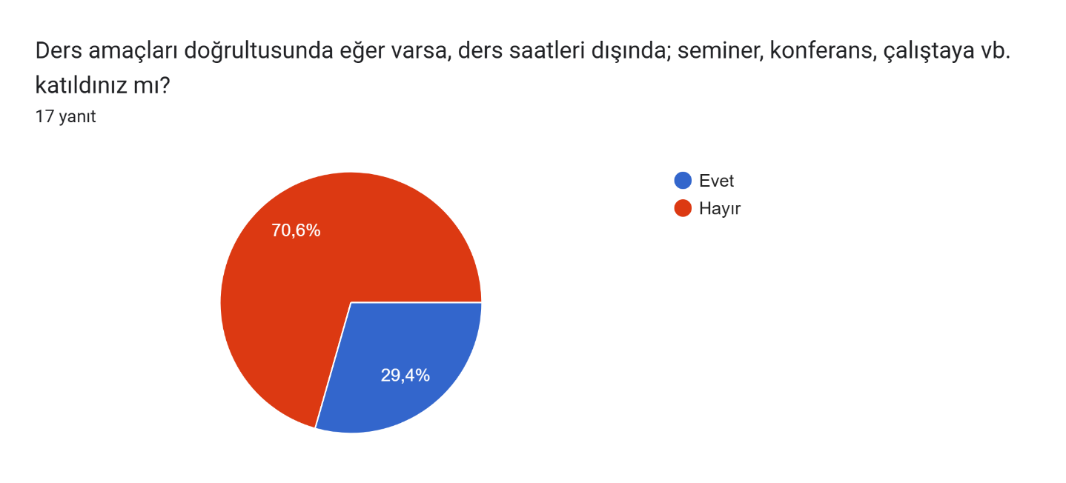
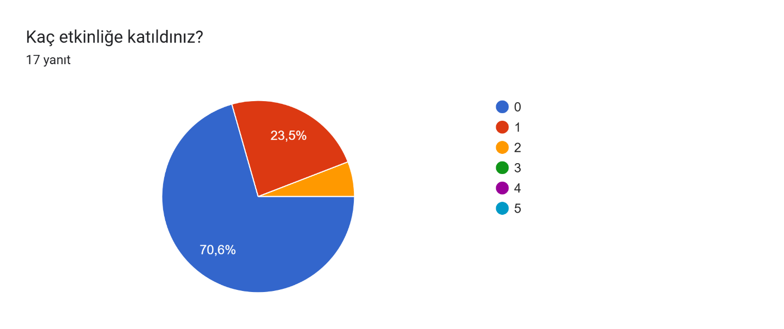
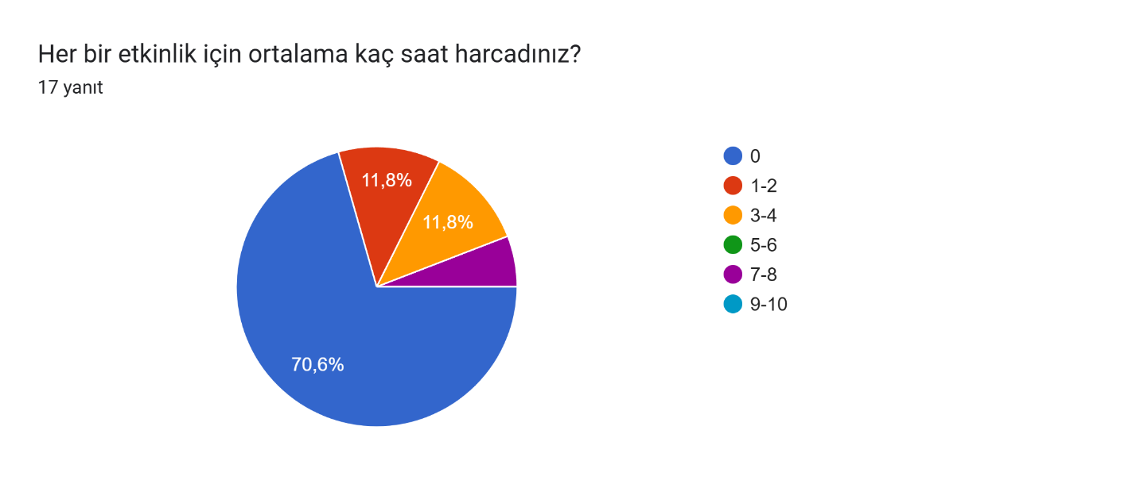
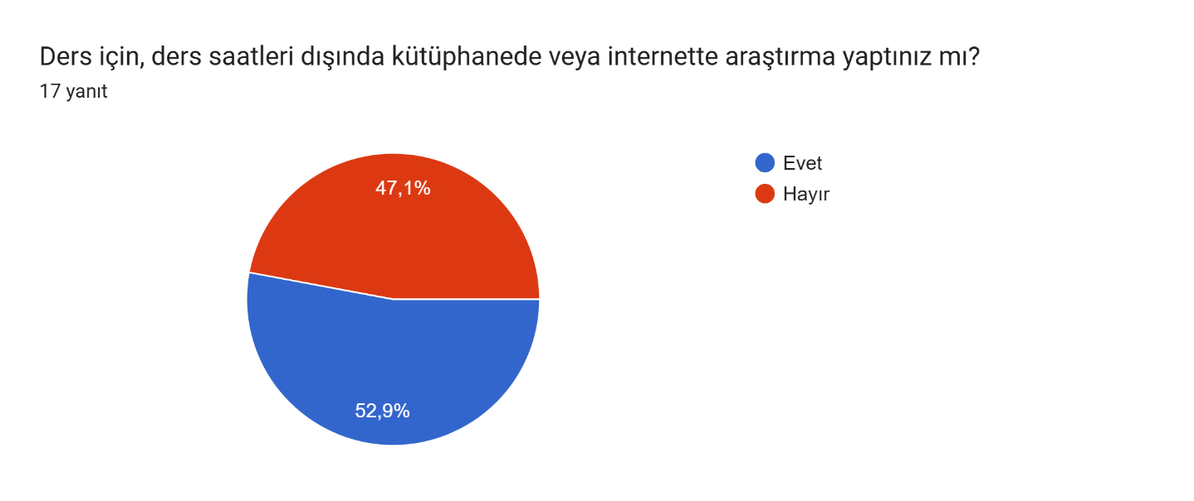
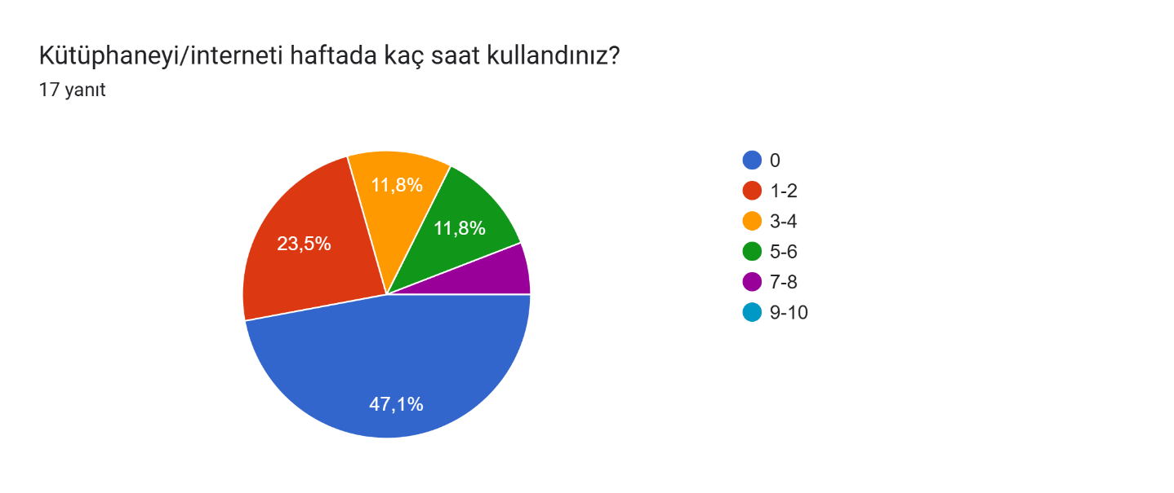

Genel Değerlendirme ve Yorum
Evde Hasta Bakımı dersi, öğrencilerin düzenli olarak katılım sağladığı; ödev ve sunum/seminer görevleriyle sürece kısmen dahil olduğu bir yapı sunmuştur. Ders kapsamında laboratuvar uygulamalarının yok denecek kadar az olduğu, öğrencilerin teorik altyapıyı ağırlıklı olarak bireysel araştırmalar, sunumlar ve ödevlerle desteklediği ve iş yükünün daha çok sınavlara çalışma süreçlerinde yoğunlaştığı görülmektedir. Ara sınavlar ile final döneminde harcanan çalışma saatleri ve kütüphane/internet kullanımının varlığı, dersin araştırma ve bilgi edinmeye dayalı boyutunun sürdürüldüğüne işaret etmektedir. Öğrencilerin büyük çoğunluğunun bütünleme sınavına girmemiş olması, dönem içi ve sonu başarı düzeyinin genel itibarıyla sağlandığını düşündürmektedir. Genel olarak bu ders, öğrencilerin araştırma yapmaya teşvik edildiği, laboratuvar pratikleri yerine teorik araştırmalar ve sunumlarla desteklenen, sınav odaklı bir öğrenci iş yüküne sahip akademik bir süreç sergilemektedir.

